PETUNJUK PENGGUNAAN APLIKASI SONDIR TEST

1. Pastikan anda telah menginstall aplikasi sondir test dan aplikasi *google spreadsheet*
2. Ketika aplikasi telah terbuka, halaman utama setelah *splashscreen* merupakan menu *input* data. Menu ini digunakan untuk memasukkan data umum dari pratikum, setelah data umum terisi tekan UBAH DATA untuk memasukkan data dari hasil praktikum yang telah dilakukan.

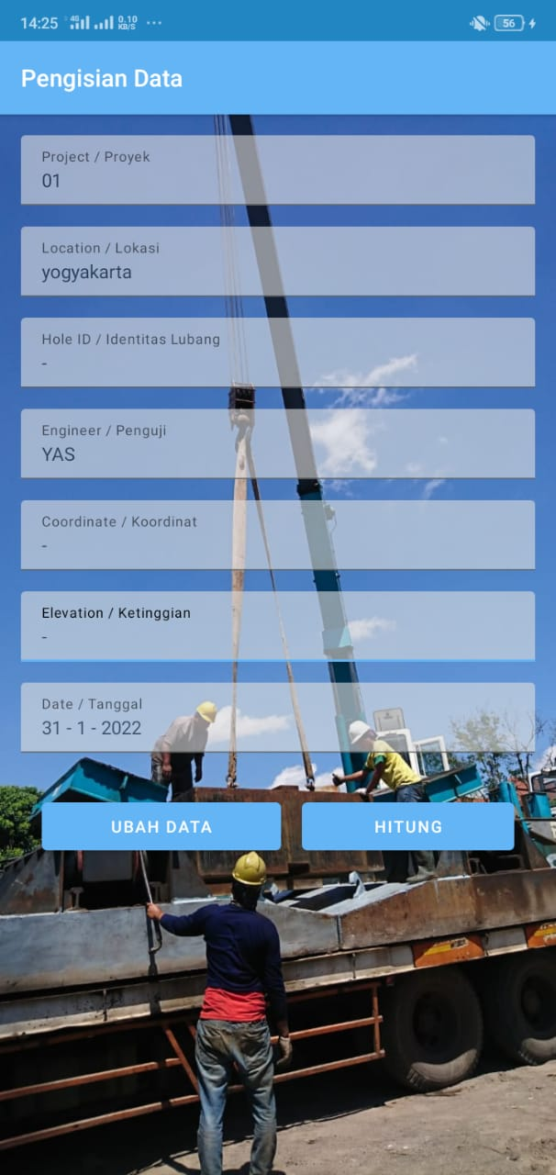

1. Setelah menekan tombol UBAH DATA anda akan diarahkan pada menu spreadsheet untuk memasukkan data yang telah diperoleh saat melakukan pratikum pengujian sondir, setelah selesai melakukan pengisian mengisi data, tekan tombol X yang berada di pojok kiri atas spreadsheet.

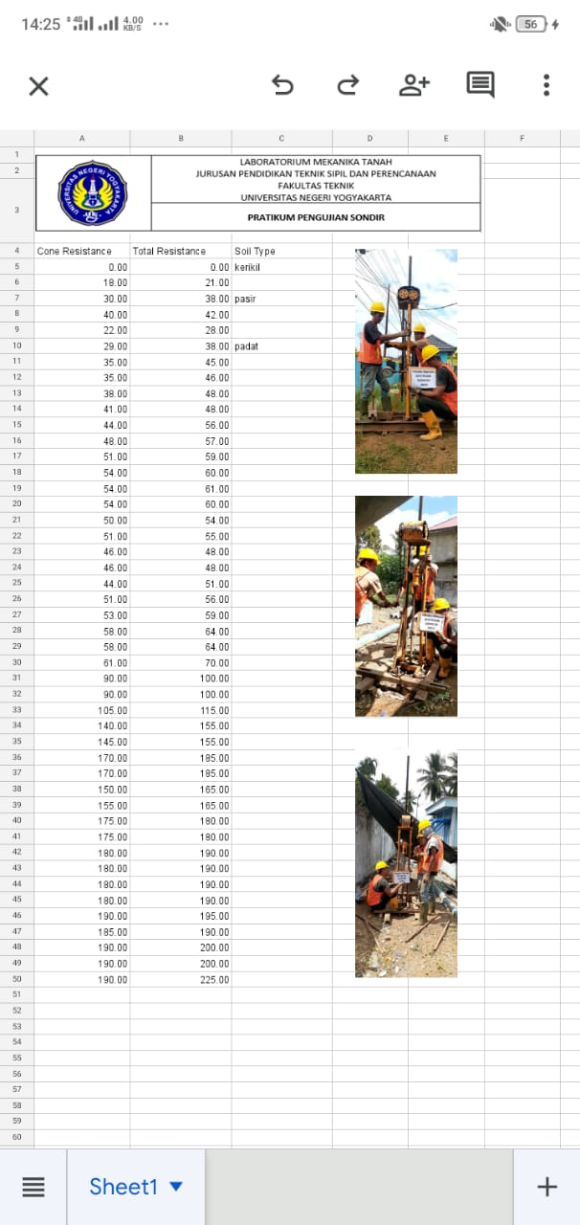

1. Setelah menekan tombol X, Anda akan kembali pada menu UBAH DATA, kemudian tekan tombol HITUNG untuk menghitung data hasil praktikum.



1. Selanjutnya Anda akan diarahkan pada menu hasil perhitungan data praktikum berupa tabel, menu ini lebih baik dilihat menggunakan mode hape *landscape* . Setelah itu *scroll* tabel ke bawah sampai menemukan tombol LIHAT GRAFIK.

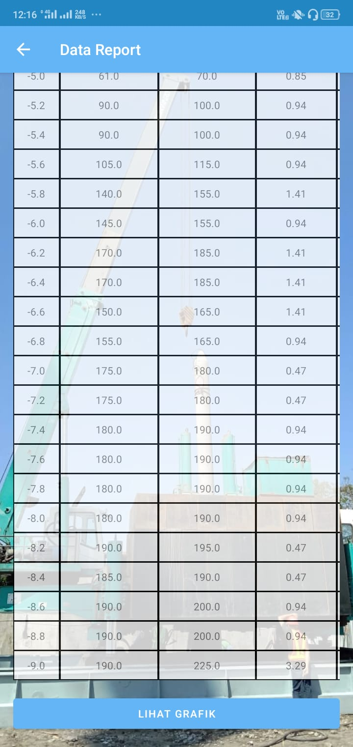

1. Tekan tombol LIHAT GRAFIK maka Anda akan diarahan pada menu grafik dari perhitungan, menu grafik ini merupakan menu terakhir dari aplikasi sondir test.

